**Evidencia EAP_0024**

Click a Emisión Express

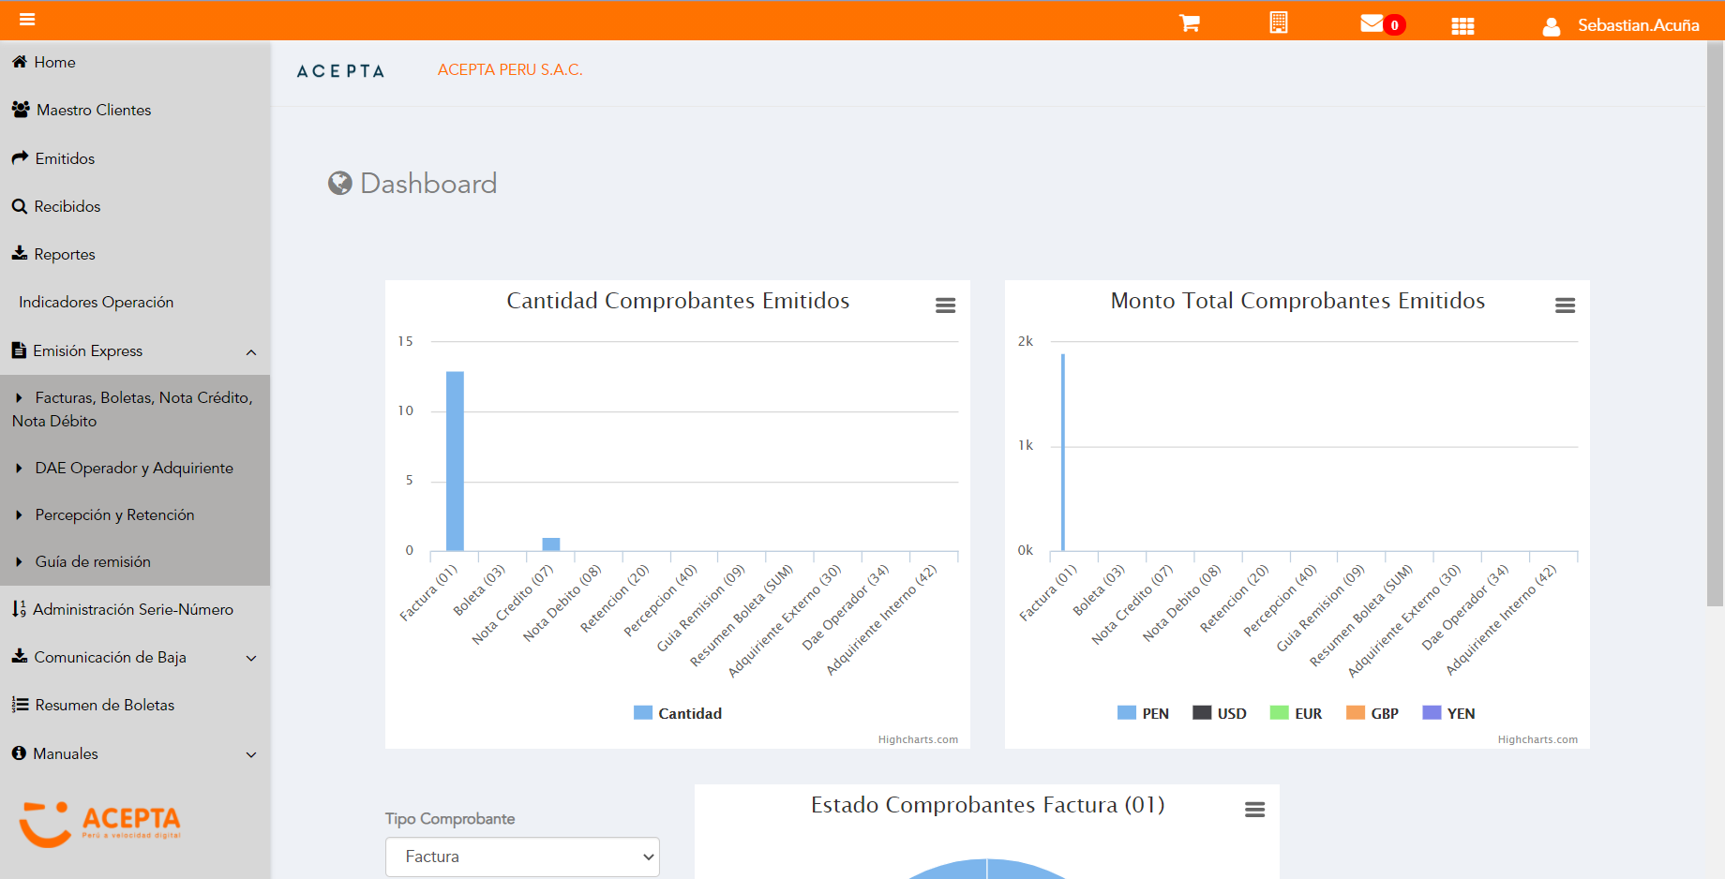

Click a subopción Facturas Boletas NotaCredito NotaDebito

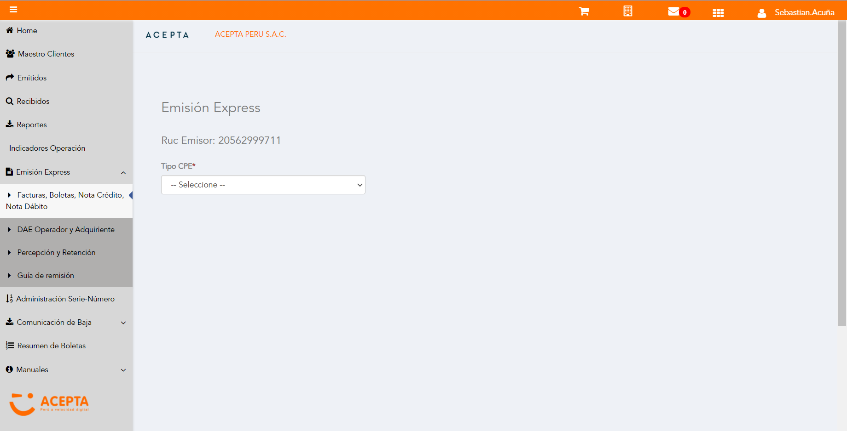

Selección Tipo de CPE

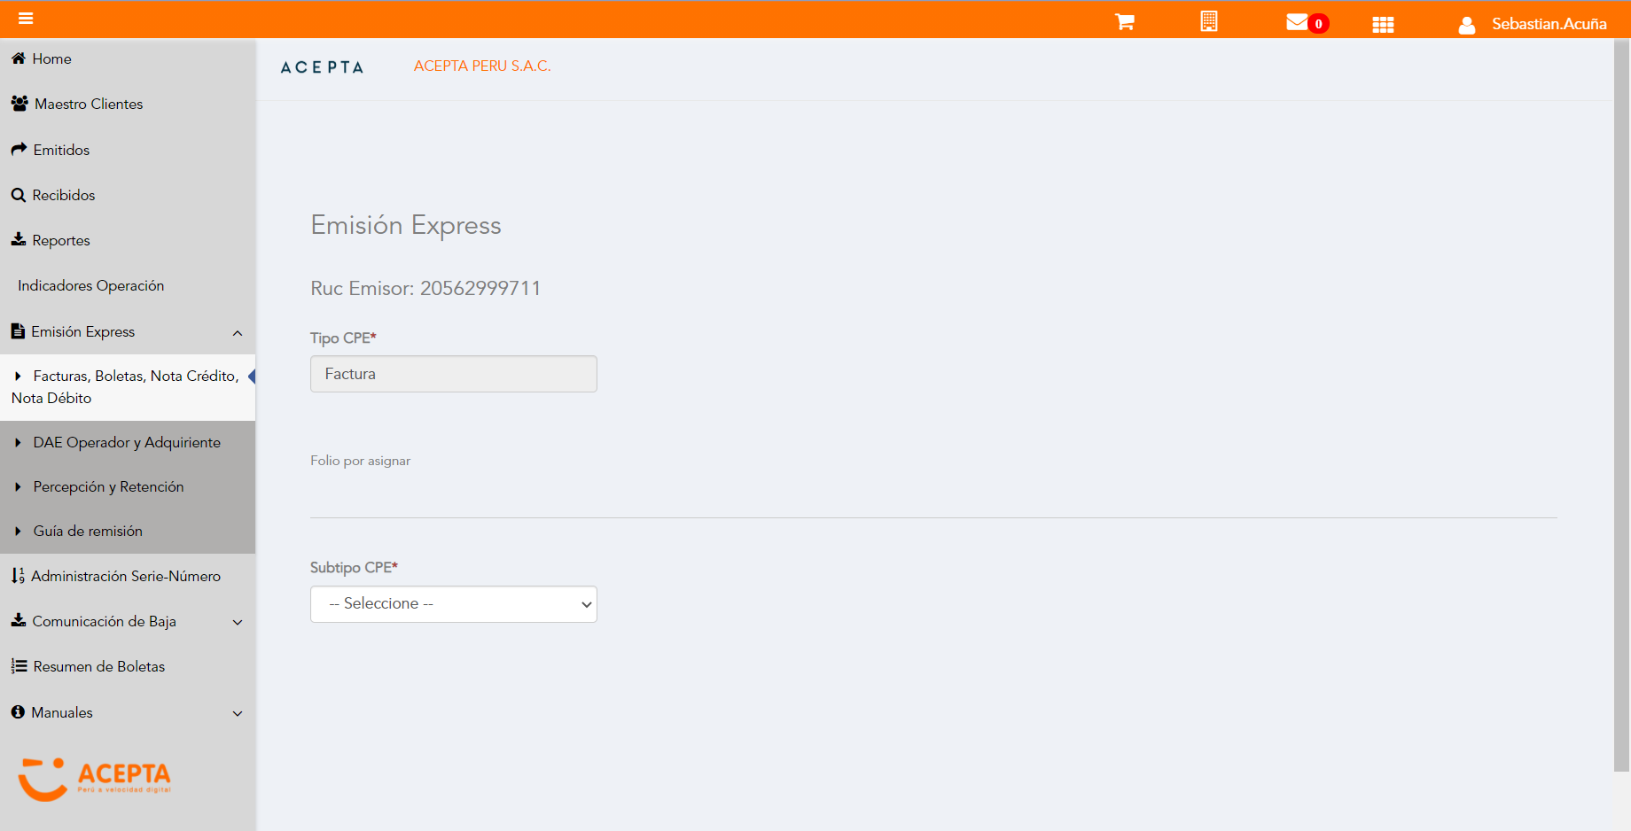

Selección Subtipo de CPE

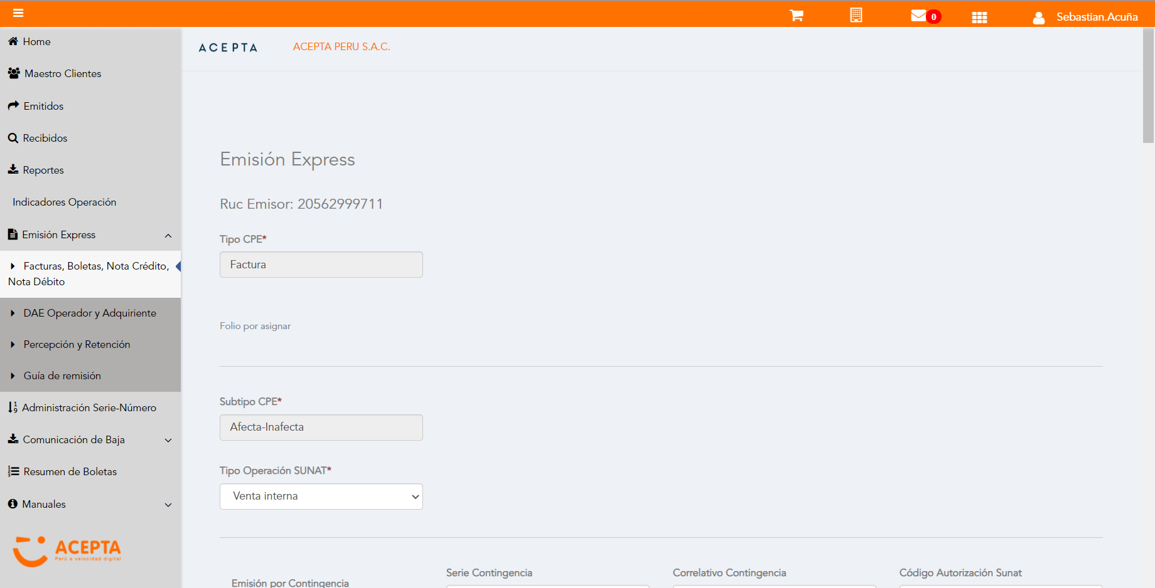

Se Agrega Fecha de Emisión

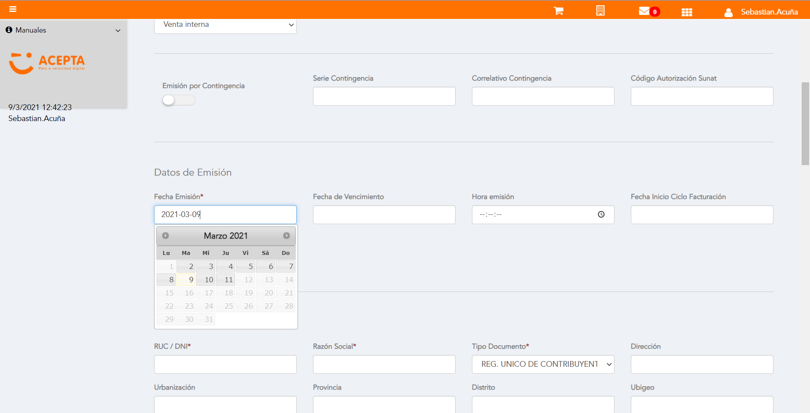

Datos de Receptor

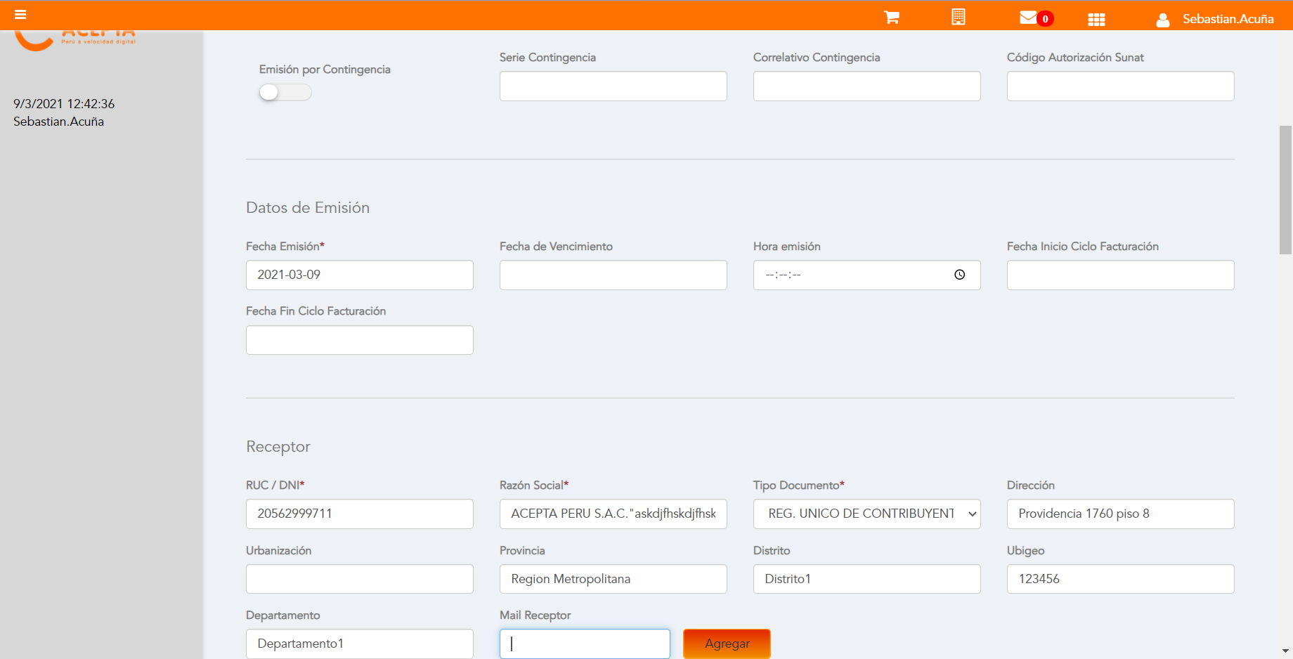

Datos de Receptor



Seleccion tipo de documento

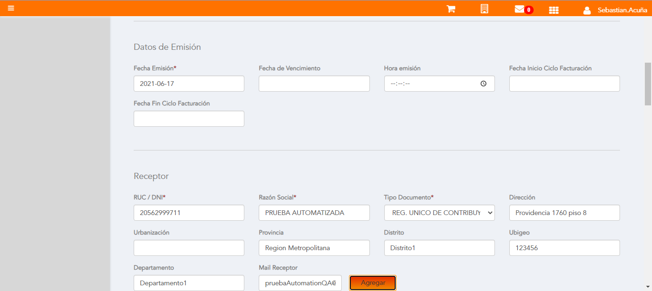

Se agrega Detalle de producto

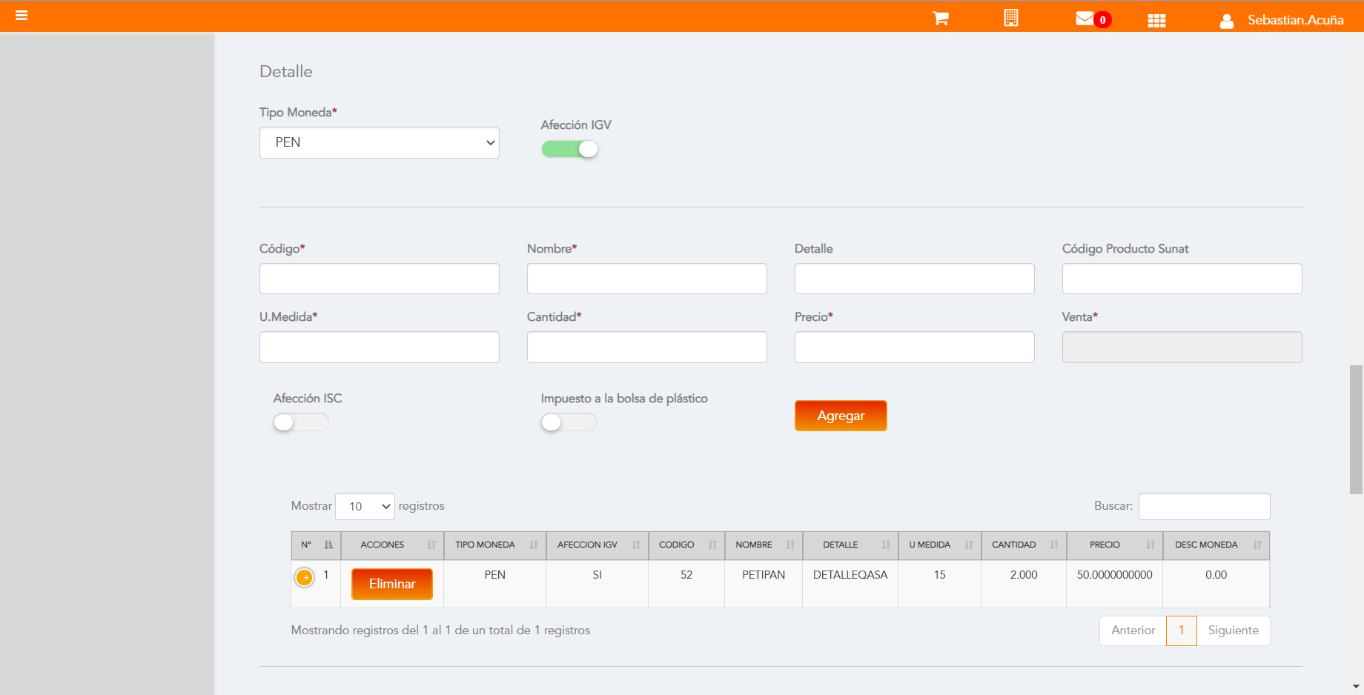

Click a botón Previsualizar

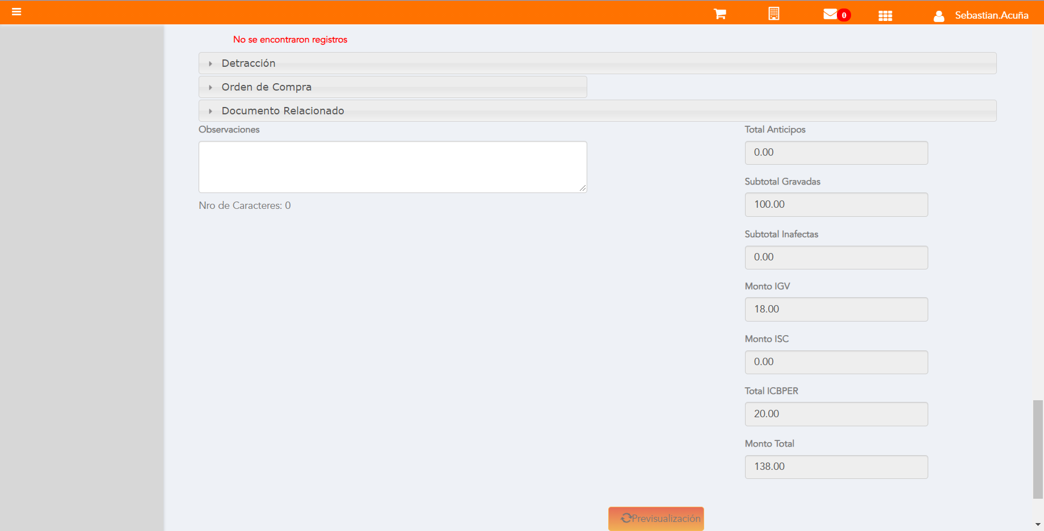

Click a botón Enviar a SUNAT

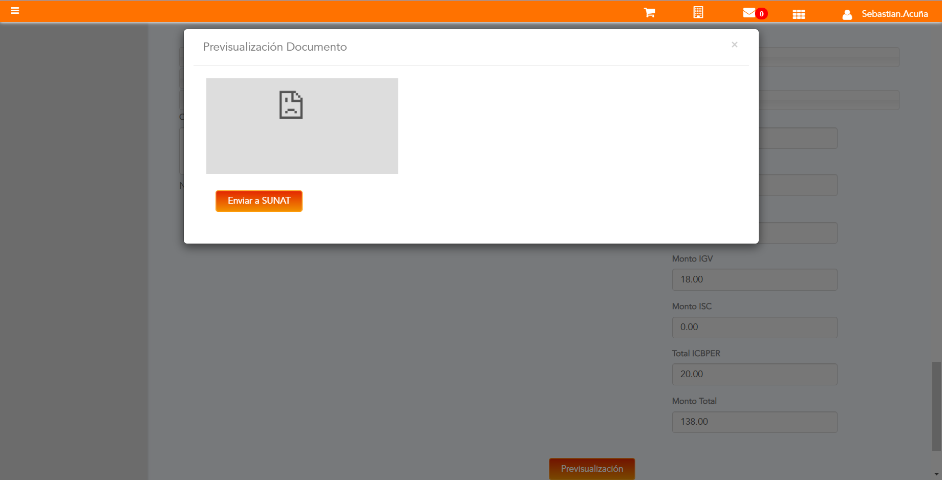

URL: http://qaacepta2108.acepta.pe/v01/B1FB9FA144966A044B0BC6346B8C3453963D8314?k=1ce90478af0a9a6b78c693ca9441b55c

Número de CPE: FHHH00000605

Traza de CPE

